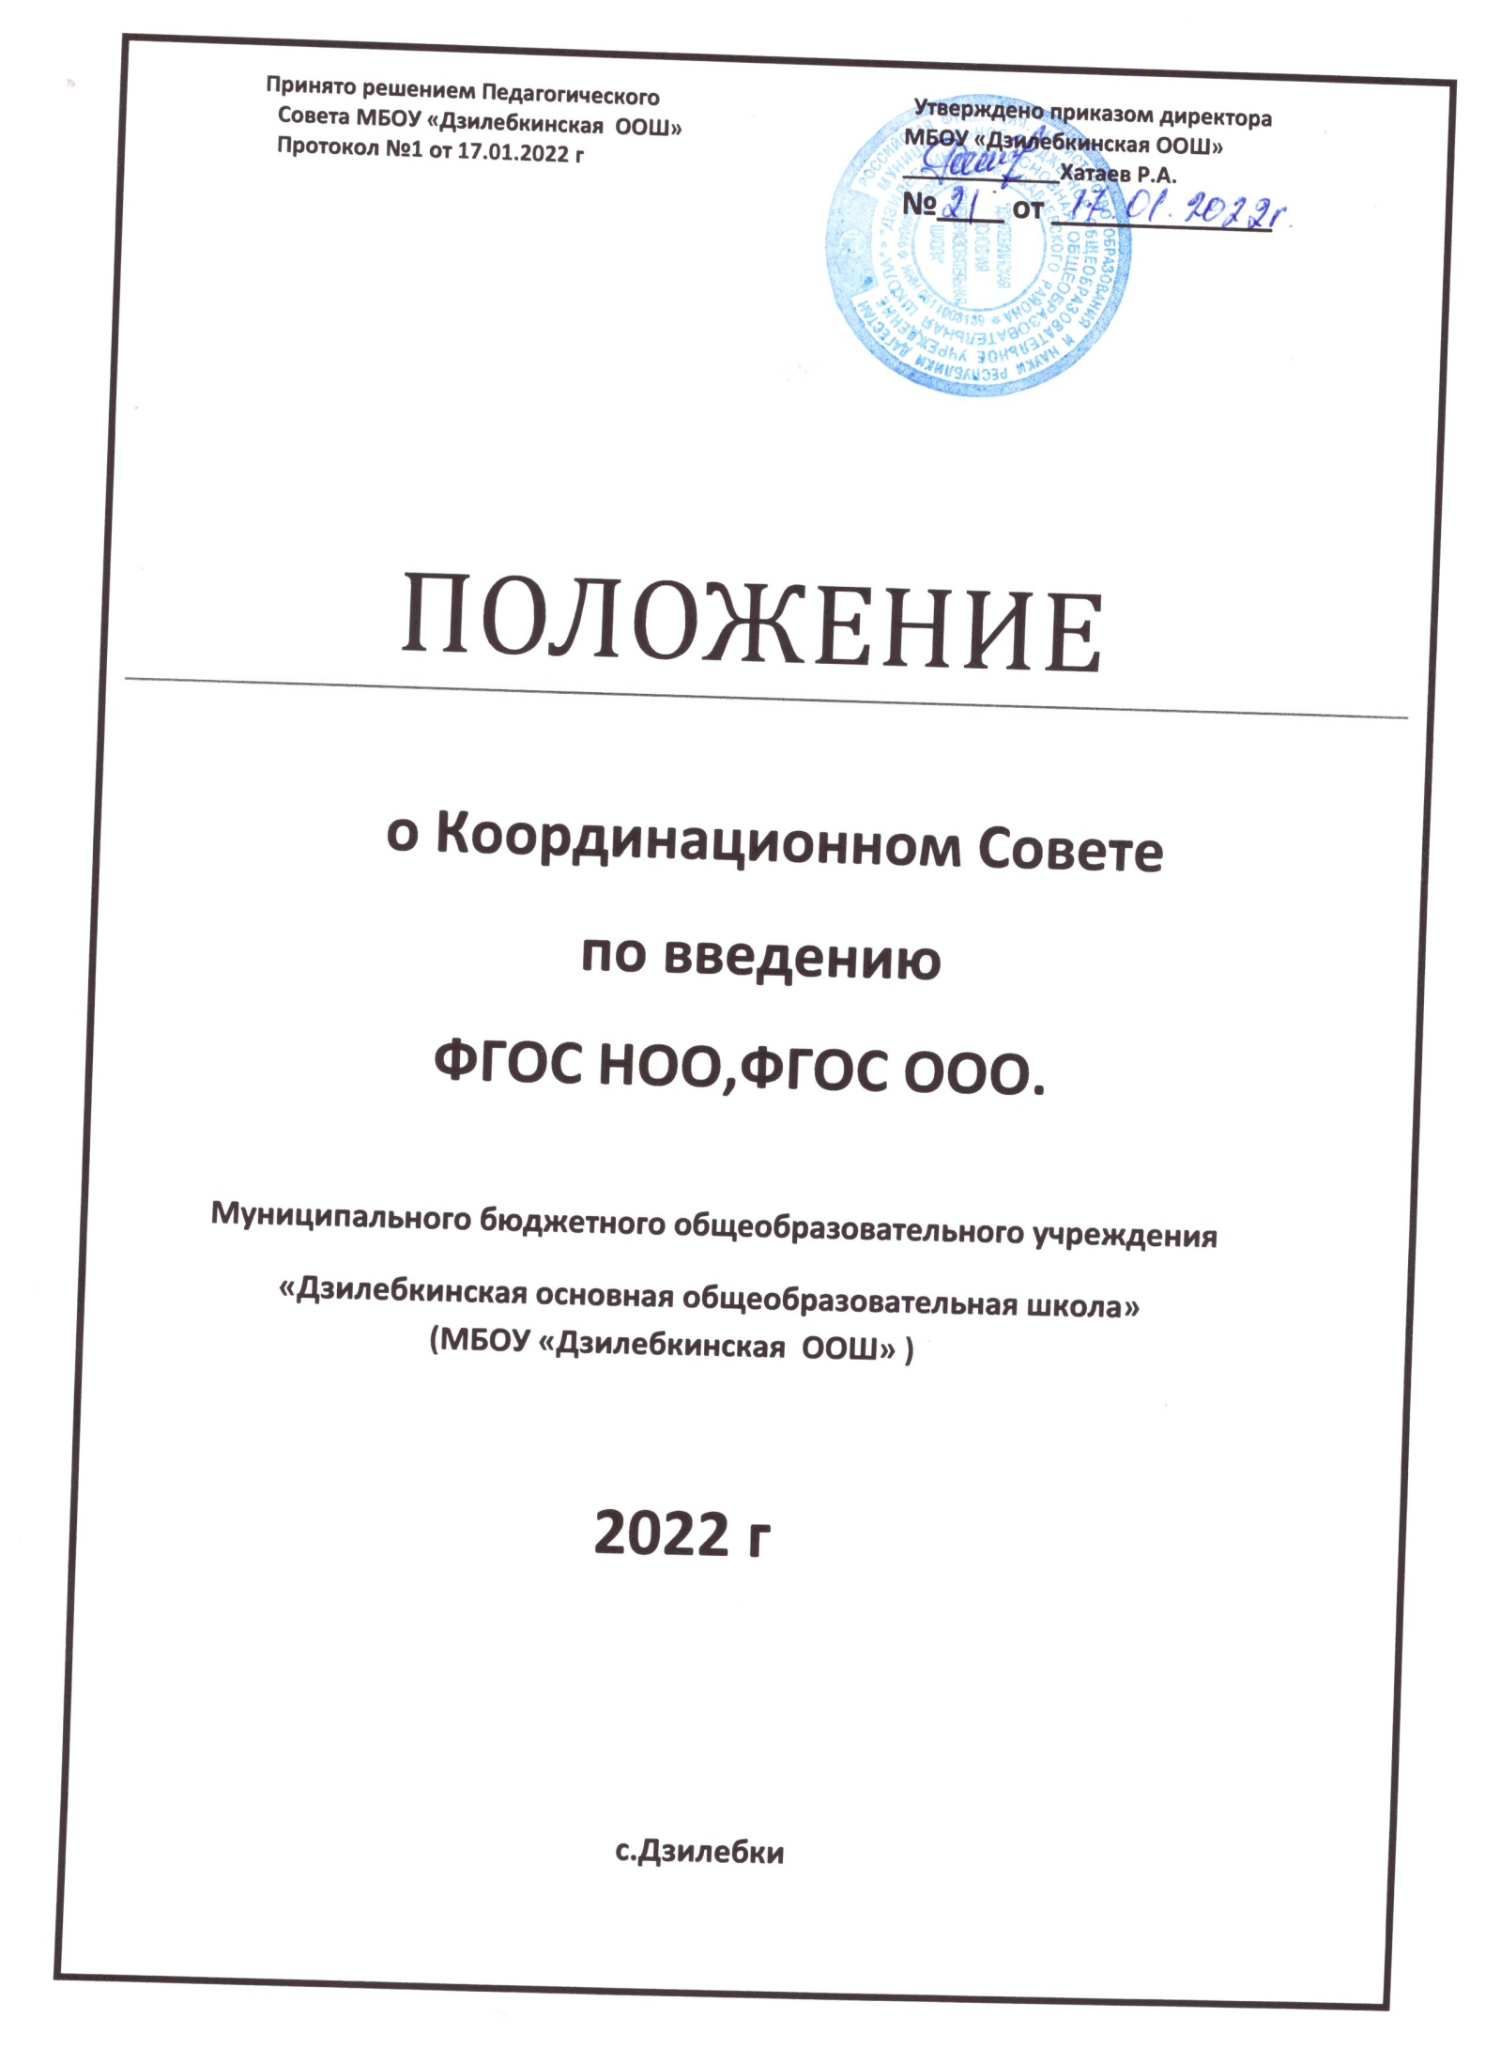

1. Общие положения
1.1. В соответствии с настоящим Положением, на основании решения педагогического совета школы, в целях информационного и методического сопровождения образовательного процесса, создается координационный совет (далее - «Совет») по вопросам введения и реализации Федерального государственного образовательного стандарта НОО, ООО.
1.2. Совет в своей деятельности руководствуется Конституцией Российской Федерации, законами и иными нормативными правовыми актами Российской Федерации, законами и иными нормативными правовыми актами субъекта Федерации, Федеральным государственным образовательным стандартом начального общего, основного общего, среднего общего образования, Уставом школы, настоящим Положением.
1.3. Состав Совета определяется решением Педагогического совета школы из числа наиболее компетентных представителей педагогического коллектива, администрации и утверждается приказом директора. 1.4. Возглавляет координационный Совет председатель.
2. Задачи Совета
2.1. Основными задачами Совета являются:
- формирование состава рабочих групп по введению и реализации ФГОС НОО, ФГОС ООО;
- выдвижение кандидатур руководителей рабочих групп по направлениям по введению и реализации ФГОС НОО, ФГОС ООО;
- информационная и научно-методическая поддержка разработки и реализации комплексных и единичных проектов введения и реализации ФГОС НОО, ФГОС ООО;
- экспертиза единичных проектов введения и реализации ФГОС НОО, ФГОС ООО;
- экспертиза комплексных проектов введения и реализации ФГОС НОО, ФГОС ООО;
- утверждение планов-графиков реализации комплексных мероприятий и реализации ФГОС НОО, ФГОС ООО; - утверждение результатов экспертизы единичных проектов;
- представление информации о результатах введения и реализации ФГОС НОО, ФГОС ООО;
- подготовка предложений по стимулированию деятельности педагогов по разработке и реализации проектов введения и реализации ФГОС НОО, ФГОС ООО;
3. Функции Совета
3.1. Совет в целях выполнения возложенных на него задач выполняет следующие функции:
- формирует перечень критериев экспертной оценки результатов деятельности педагогов и их объединений по введению и реализации ФГОС НОО, ФГОС ООО;
- изучает опыт введения и реализации ФГОС НОО, ФГОС ООО в других субъектах Федерации:
- обеспечивает необходимые условия для реализации проектных технологий при введении и реализации ФГОС НОО, ФГОС ООО;
- принимает участие в разрешении конфликтов при введении ФГОС;
- информирует педагогический совет о ходе и результатах введения и реализации ФГОС НОО, ФГОС ООО;
- принимает решения в пределах своей компетенции по рассматриваемым вопросам.

4. Порядок работы Совета
4.1. Совет является коллегиальным органом. Общее руководство Советом осуществляет председатель Совета. 4.2. Председатель Совета:
- открывает и ведет заседания Совета;
- осуществляет подсчет результатов голосования;
- подписывает от имени и по поручению Совета запросы, письма, постановления Совета;
- отчитывается перед Педагогическим Советом о работе Совета. Из своего состава на первом заседании Совет избирает секретаря Совета.
4.3. Секретарь Совета:
-ведет протоколы заседаний координационного Совета, которые подписываются всеми членами Совета.
-протоколы Совета носят открытый характер и доступны для ознакомления. Срок хранения протоколов 5 лет.
4.4. Члены Совета обязаны:
- присутствовать на заседаниях Совета;
- голосовать по обсуждаемым вопросам;
- исполнять поручения, в соответствии с решениями Совета.
4.5. Члены Совета имеют право:
- знакомиться с материалами и документами, поступающими в Совет;
- участвовать в обсуждении повестки дня, вносить предложения по повестке дня;
- в письменном виде высказывать особые мнения;
- ставить на голосование предлагаемые ими вопросы.
4.6. Вопросы, выносимые на голосование принимаются большинством голосов от численного состава Совета. По достижению Советом поставленных перед ним задач, и по окончании его деятельности, председатель Совета отчитывается на педагогическом совете. Совет несет ответственность за обоснованность, своевременность принятия решений по вопросам, отнесенным настоящим положением к его компетенции. Решения Совета, противоречащие законодательству Российской Федерации и иным нормативным актам органов государственной власти и местного самоуправления, уставу Учреждения, настоящему положению или принятые в их нарушение, недействительны с момента их принятия и не подлежат исполнению. В случае непринятия Советом в требуемый срок решения по вопросу, входящему в компетенцию Совета, директор Учреждения вправе принять решение по этому вопросу самостоятельно с письменным уведомлением членов Совета о содержании принятого решения не позднее одной недели со дня принятия решения. Содержание и результаты деятельности Совета (принятые им решения) фиксируются протоколами заседаний Совета, которые ведет секретарь Совета. Протоколы заседаний Совета подписываются председателем и секретарем Совета и хранятся в делах Учреждения в виде приложений к приказам Учреждения, объявляющим решения Совета. При наличии необходимых организационно-технических возможностей допускается хранение протоколов заседаний Совета в отдельном деле, предусмотренном номенклатурой дел Учреждения. По истечении срока деятельности Совет считается прекратившим свою деятельность, а настоящее положение - утратившим силу. Решение о продлении срока деятельности Совета в прежнем составе принимается Управляющим советом Учреждения по представлению директора Учреждения, если к указанному сроку подготовка Учреждения к реализации основной образовательной программы основного общего образования в соответствии с Федеральным государственным образовательным стандартом основного общего образования не завершена. Деятельность Совета в прежнем составе может быть продлена на срок до двенадцати месяцев при условии внесения в настоящее положение необходимых изменений в
части, касающейся функций, полномочий и порядка деятельности Совета, в интересах повышения эффективности деятельности Совета. В случае нецелесообразности продолжения деятельности Совета в прежнем составе Управляющим советом Учреждения может быть принято решение об изменении численного и (или) персонального состава Совета или создании нового коллегиального органа, осуществляющего управление подготовкой Учреждения к реализации основной образовательной программы основного общего образования в соответствии с Федеральным государственным образовательным стандартом основного общего образования.
5. Права Совета
5.1. Совет имеет право:
- вносить на рассмотрение Педагогического совета вопросы, связанные с разработкой и реализацией введения ФГОС;
- вносить предложения и проекты решений но вопросам, относящимся к ведению Совета;
- выходить с предложениями к директору школы и другим членам администрации по вопросам, относящимся к ведению Совета;
-требовать от рабочих групп документы, подтверждающие работу членов Совета;
- приглашать для принятия участия в работе Совета участников рабочих групп;
- привлекать иных специалистов для выполнения отдельных поручений.
6. Ответственность Совета
6.1. Совет несет ответственность:
- за объективность и качество работы и экспертизы комплексных и единичных проектов введения и реализации ФГОС НОО, ООО в соответствии с разработанными критериями;
- за своевременность представления информации Педагогическому совету о результатах введения и реализации ФГОС НОО, ООО;
- за качество и своевременность информационной и методической поддержки реализации и введения и реализации ФГОС НОО,ООО;
- за своевременное выполнение решений Педагогического совета, относящихся к введению и реализации ФГОС НОО, ООО, планов-графиков реализации комплексных и единичных проектов введения и реализации ФГОС НОО, ООО;
- за компетентность принимаемых Советом решений.
7. Контроль и руководство
-общее руководство и контроль за работой координационного совета возлагается на председателей координационного совета из состава заместителей директора по УР, ВР курирующих введение, реализацию ФГОС НОО, ФГОС ООО.

